簡易申請流程
工商憑證正卡如何申請：
- 請上經濟部工商憑證管理中心網站：http://moeaca.nat.gov.tw
- 首頁「憑證IC卡相關作業」
- 點擊「憑證IC卡申請」
- 正確填入營業人相關資料
- 完成繳款動作
- 將【工商憑證正卡申請書】印出(如附件一)
- 蓋上營利事業登記證原始印鑑及負責人印鑑
- 列印線上已繳費之付款單或ATM轉帳影本
- 主管機關審核通過後，會將卡片寄給營業人(如附件二)

營業人與營業人交易使用電子發票如何申請：
- 填寫附件表格「營業人與營業人交易使用電子發票申請書」(如附件三)
- 蓋上營利事業登記證原始印鑑及負責人印鑑
- 主管機關審核通過後，會發文給營業人
- 整合服務平台e-mail告知使用電子發票之帳號及密碼(如附件四)

代為申辦：將上述資料
1.【工商憑證正卡申請書】
2.【線上已繳費之付款單或ATM轉帳影本】
3.【營業人與營業人交易使用電子發票申請書】
寄送至「電子發票推廣專案小組」台中代表
”台中市民權路239號9樓 陳嘉慧 小姐 收”即可

備註：
- 營業人若只作稅籍登記，未申請營利事業登記證者，無法申請工商憑證
- 變更負責人或轄區時，不需再重新申請工商憑證或使用電子發票資格

附件一

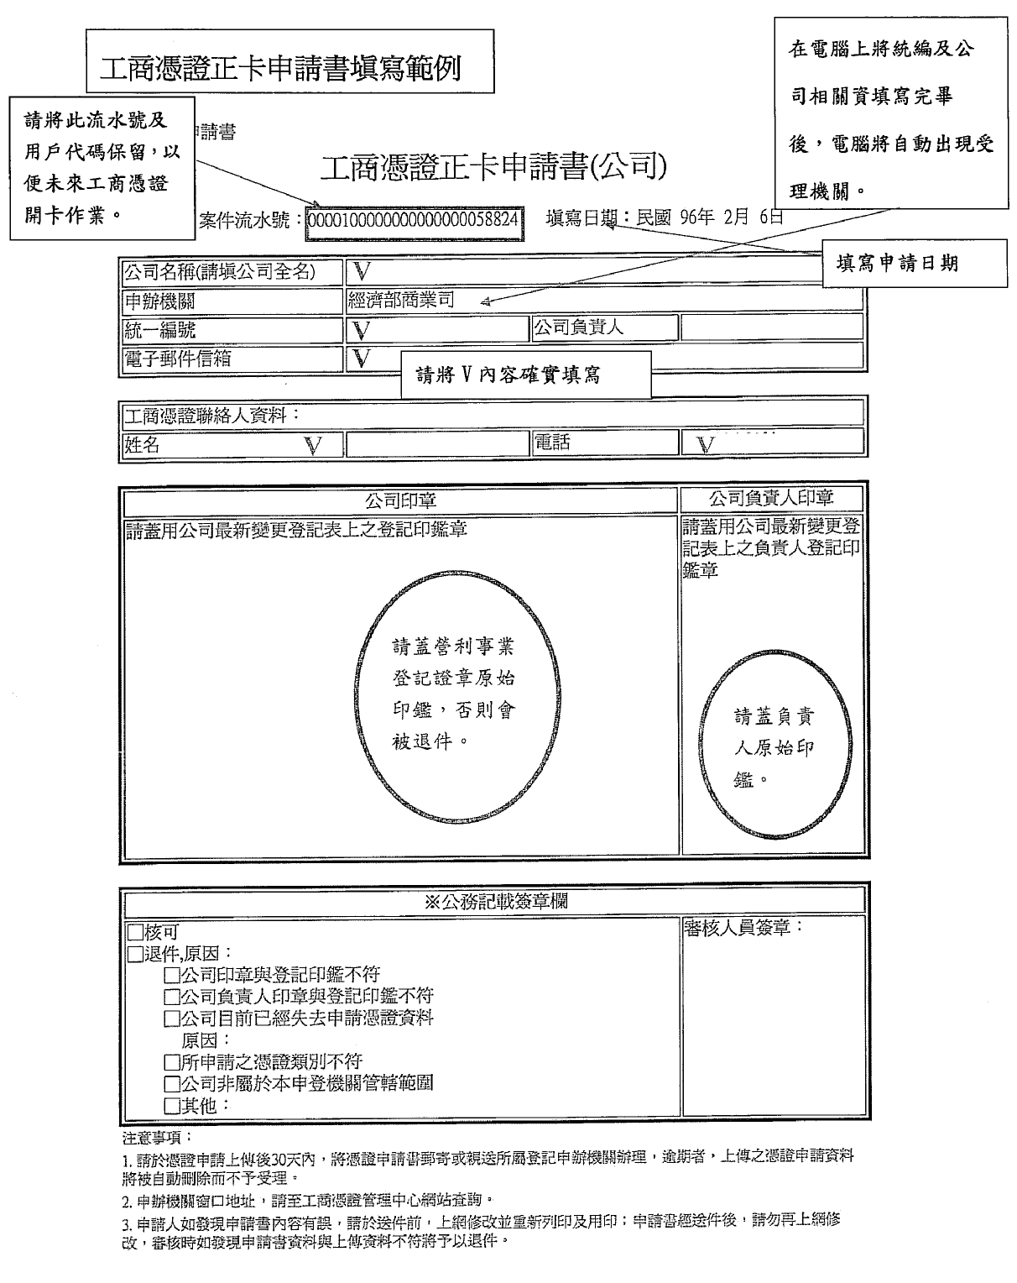

附件二
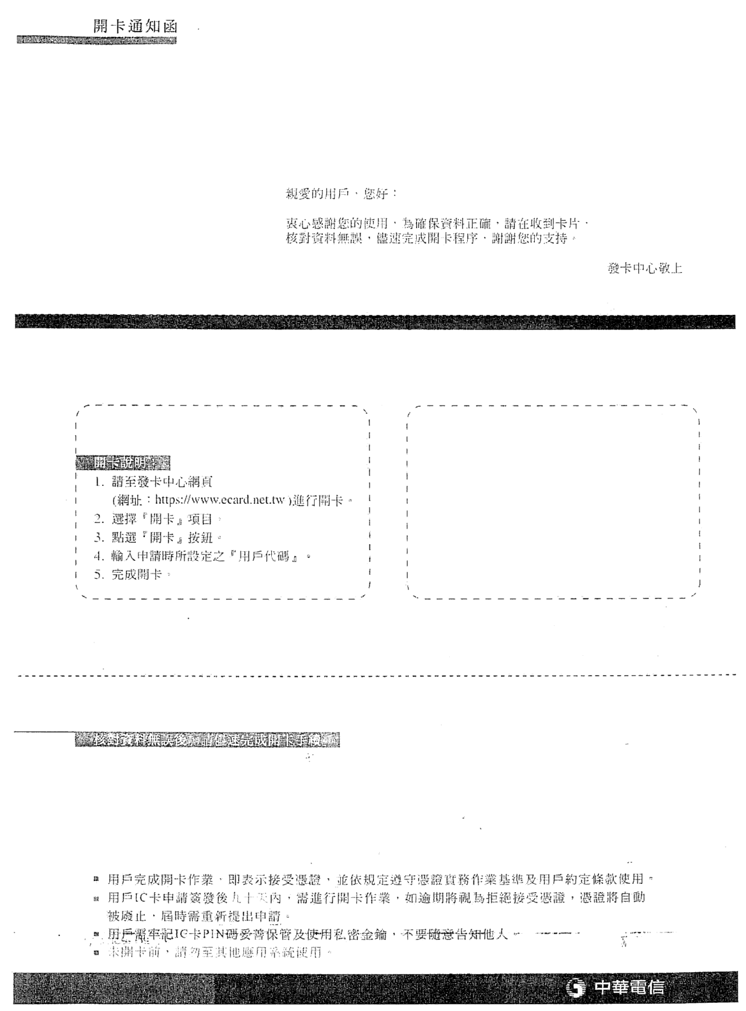

附件三
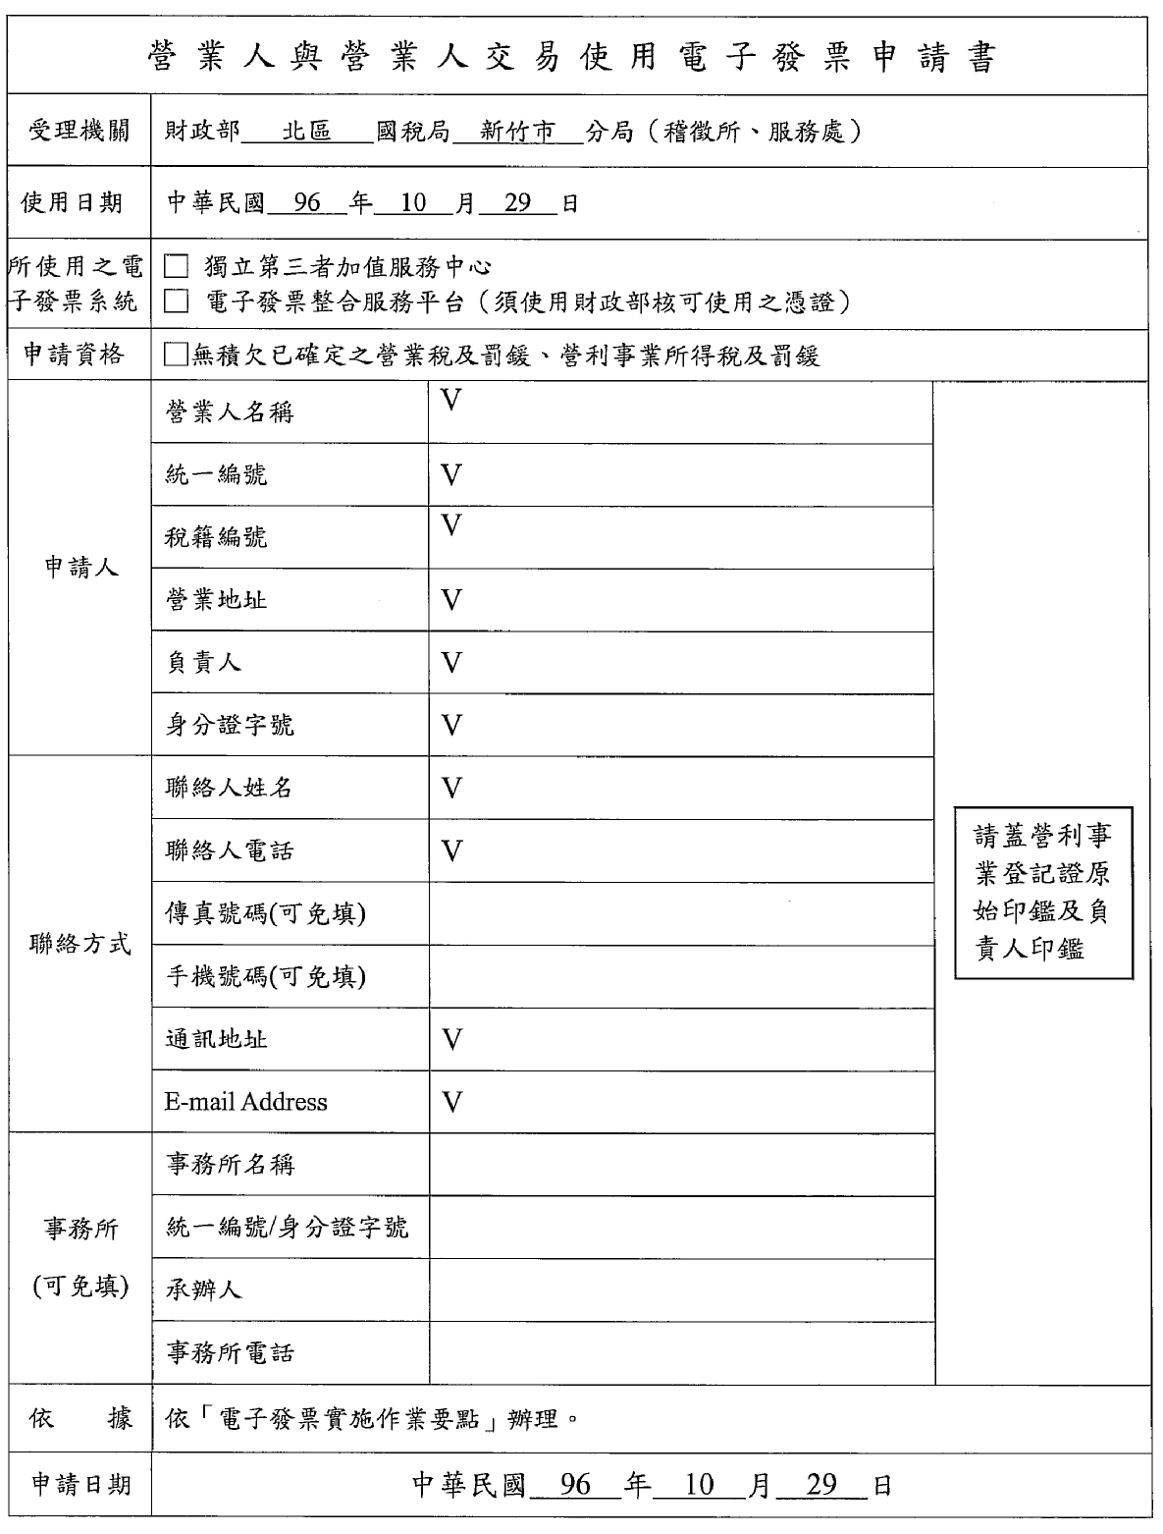
V
申請書填寫日期
請將V內容確實填寫
營業稅申報機關
填寫營業人之聯絡方式

電子發票帳號啟用通知(eInvoice account Approval Notice)
附件四
親愛的客戶您好：

貴公司申請使用的財政部電子發票整合服務平台資格，業經國稅局核准，
茲配發啟動作業相關帳號、密碼如下：

公司統編：77777777
帳號：46F48C2CC35
密碼 ：2BY62ISU98Q
配發資格為 ：B2B營業人
您有使用資格 : B2B營業人

1.請連結至財政部電子發票整合服務平台 (網址：www.einvoice.nat.gov.tw）
2.選擇 「服務登入」
3.首次登入請選用"個人帳號"(不要選"自然人憑證")，
並輸入上述配發之帳號與密碼，始能進行註冊及後續作業
4.註冊前請插入貴公司申請之(工商)憑證IC卡

若有任何問題請洽 0800-057-168 客服中心
財政部電子發票整合服務平台營運中心祝您萬事如意

Dear Customer:

Your application for using the eInvoice system has been approved and allocated; the relevant account information is as follows

Company: 77777777
Account ID: 46F48C2CC35
Password: 2BY62ISU98Q
Role: B2B營業人
Qualifications: B2B營業人

1. Please logon to the E-Invoice Platform at www.einvoice.nat.gov.tw
2. Click "Service Login"
3. Please click “Personal Account”, (not “Citizen Digital Certificate”).
After inputting your Account to and Password to login, you may proceed with the subsequent registration process.
4. Please insert the MOEACA card to initiate the registration process.

If you have any further questions, please contact Customer Service Center directly at 0800-057-168
Best Regards,
eInvoice Business Center

營業人與營業人交易使用電子發票申請書
受理機關 |  | 財政部___________國稅局__________分局（稽徵所、服務處）
使用日期 |  | 中華民國______年_____月_____日
所使用之電子發票系統 |  | □ 獨立第三者加值服務中心  □ 電子發票整合服務平台（須使用財政部核可使用之憑證）
申請資格 |  | □ 無積欠已確定之營業稅及罰鍰、營利事業所得稅及罰鍰
申請人 |  | 營業人名稱 |  | 公司章  負責人章
 |  | 統一編號 |  | 公司章  負責人章
 |  | 稅籍編號 |  | 公司章  負責人章
 |  | 營業地址 |  | 公司章  負責人章
 |  | 負責人 |  | 公司章  負責人章
 |  | 身分證字號 |  | 公司章  負責人章
聯絡方式 |  | 聯絡人姓名 |  | 公司章  負責人章
 |  | 聯絡人電話 |  | 公司章  負責人章
 |  | 傳真號碼(可免填) |  | 公司章  負責人章
 |  | 手機號碼(可免填) |  | 公司章  負責人章
 |  | 通訊地址 |  | 公司章  負責人章
 |  | E-mail Address |  | 公司章  負責人章
事務所  (可免填) |  | 事務所名稱 |  | 公司章  負責人章
 |  | 統一編號/身分證字號 |  | 公司章  負責人章
 |  | 承辦人 |  | 公司章  負責人章
 |  | 事務所電話 |  | 公司章  負責人章
依據 |  | 依「電子發票實施作業要點」辦理。
申請日期 | 中華民國______年_____月_____日

